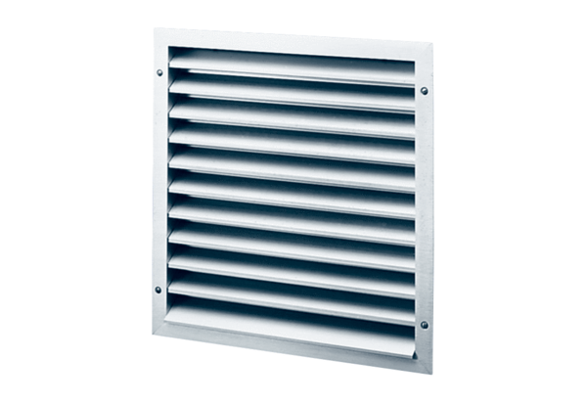Kratka zewnętrzna MLZ 35Opakowanie jednostkowe: 1 sztukaAsortyment: C
Numer artykułu: 0151.0104Producent: MAICO

